C2 Vertical Safety förvärvar pannlampsföretaget LedX

I över 25 år har C2 Vertical Safety varit en av Sveriges största distrubutörer inom pannlampor. I januari stod det klart att C2 Vertical Safety även förvärvat det svenska succéföretaget LedX of Sweden. Detta innebär goda möjligheter att utveckla och bredda sig ytterligare inom området.

LedX of Sweden är känt för högkvalitativa pannlampor som klarar extremt krävande förhållanden. Deras första prototyp ”Ur-Cobran” gjorde succé under en regnig nattorienteringstävling hösten 2009. Kort därefter var produktionen igång och och deras sortiment breddades snabbt med nya modeller. Idag är LedX pannlampor ett självklart val bland många elitidrottare som exempelvis världselitens orienterare. För att kunna fortsätta utveckla varumärket i samma takt öppnade LedX under fjolåret upp dörrarna för nya ägare.

- Vi gick redan i investeringstankar när vi fick reda på att LedX of Sweden sökte nya ägare. Vi tvekade inte en sekund. Deras lampor är unika och kompletterar vårt tidigare produktsortiment på ett bra sätt. Förutom att LedX tillverkar lampor som ger väldigt mycket ljus är de världsledande när det handlar om att fördela ljuset rätt, förklarar Staffan Ahltin, säljchef på C2 Vertical Safety.

I januari 2020 offentliggjordes det att C2 Vertical Safety går in som ny ägare. Båda parter är mycket nöjda med affären.

- Vi känner oss stolta över det vi åstadkommit på LedX och är glada att vi hittat en professionell ägare som kan driva utvecklingen av företaget vidare, säger Anders Johansson, grundare av LedX of Sweden.

Förvärvet av LedX innefattar hela produktionen, inklusive personal och den kompetens som Anders Johansson besitter. Anders kommer vara fortsatt involverad i verksamheten under ett par år framöver för att stötta den fortsatta utvecklingen tillsammans med C2 Vertical Safety.

- Det finns en oerhört stor potential i förvärvet. Tidigare har vi mest koncentrerat oss på den Svenska marknaden, men tack vare C2 Vertical Safety stärks våra möjligheter att börja agera utomlands, tillägger Anders.

Förvärvet av LedX skapar även möjligheter för C2 Vertical Safety att utöka kundsegmentet. Idag har LedX exempelvis en stor marknadsandel bland enduro- och skoteråkare, vilket blir en helt ny kundgrupp för C2 Vertical Safety. Som en kick-off för den nya satsningen på pannlampor medverkade C2 Vertical Safety tillsammans med Scandinavian Outdoor Group på världens största sport och outdoormässa, ISPO i München, tidigare i år.

- Med förvärvet av LedX ser vi på C2 Vertical Safety fram emot ett spännande år, nu även som tillverkare, och de första reaktionerna från kunder har varit mycket positiv! avslutar Staffan.

För mer information, kontakta:
Staffan Ahltin
M: Staffan.Ahltin@c2safety.com
T: 018-56 69 91

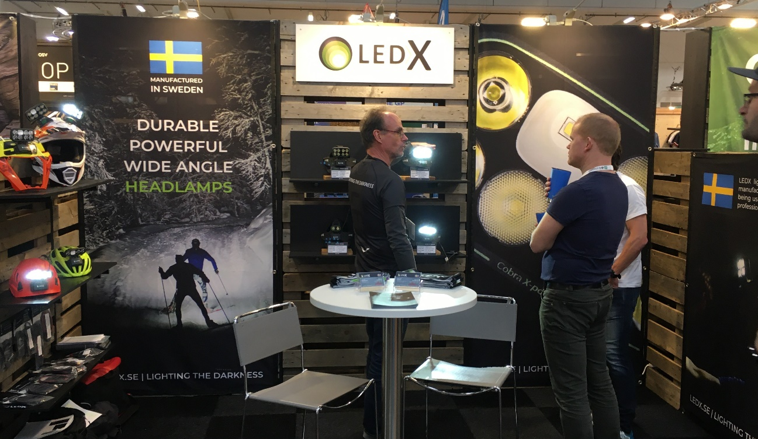
Foto: C2 Vertical Safety

